**ЖЕНЩИНЕ**

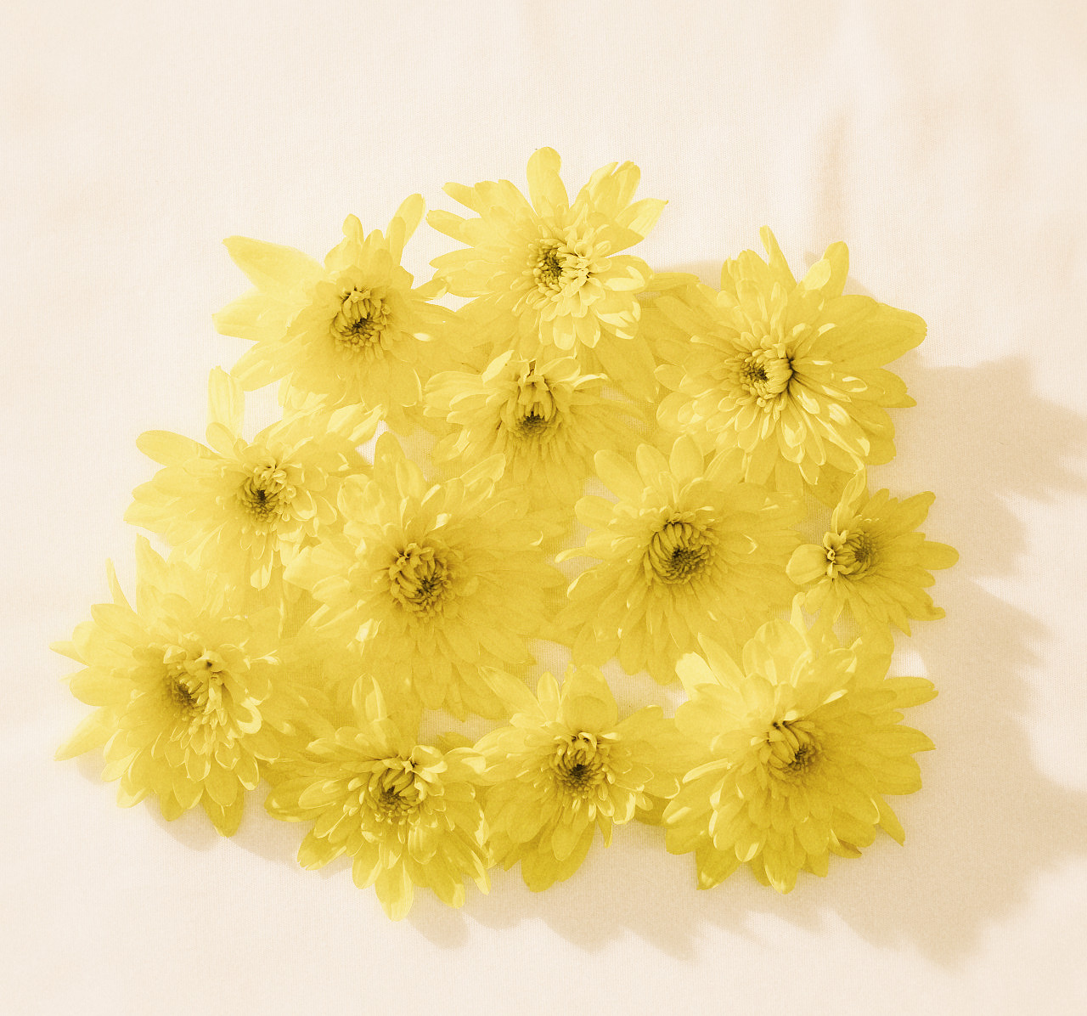

*одна из самых красивых легенд о сотворении женщины:*  
  
"Он взял округлость луны и изгибы ползучих растений,  
Цепкость вьюна и трепет травы,  
Гибкость тростника и прелесть цветка,  
Легкость листьев и форму слонового хобота,  
Взгляд лани и сплоченность пчелиного роя,  
Веселую радость солнечных лучей,  
Плач облаков и переменчивость ветра,  
Робость зайца и тщеславие павлина,  
Мягкость груди попугая и твердость алмаза,  
Сладость меда и свирепость тигра,  
Жар огня и холод снега,  
Болтовню сойки и воркование голубя,  
Вероломность журавля и верность дикой утки,  
И, смешав все это,  
Он сотворил женщину."  
  
(древнеиндийская легенда о божественном творце)

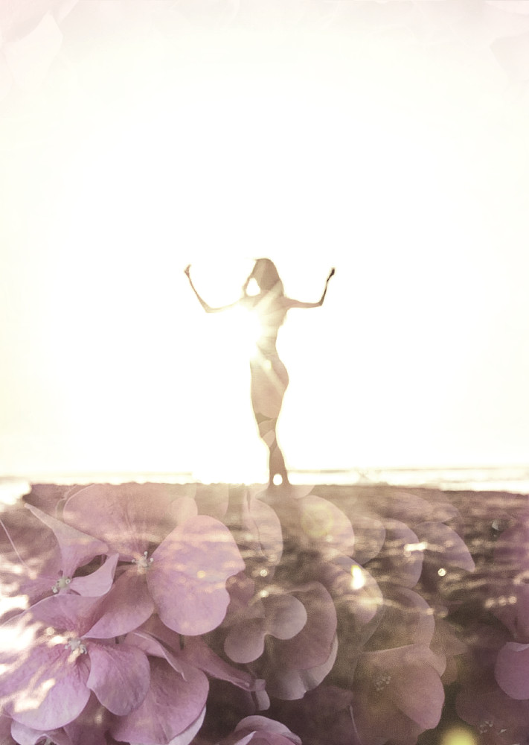

**Милые прекрасные чудесные женщины! Вы волшебная радость этого мира! Сияйте теплом и светом! С праздником Весны!**

